outerHTML,innerHTML,innerTEXT的概念不是很清楚，無意間在網上找到了這張圖，終於明白了
var otestdiv = document.getElementById("testdiv");
otestdiv的outerHTML,innerHTML,innerTEXT對應下圖

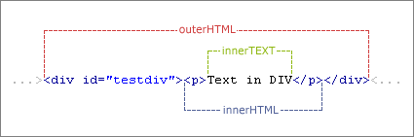

運行以下代碼仔細觀看一下結果就知道它們的區別了！
<div id="div"><input name="button" value="Button" type="button"><font color="green"><h2>This is a DIV!</h2></font></div>
<input name="innerHTML" value="innerHTML" type="button" onClick="alert(div.innerHTML);">
<input name="outerHTML" value="outerHTML" type="button" onClick="alert(div.outerHTML);">
<input name="innerText" value="innerText" type="button" onClick="alert(div.innerText);">
<input name="outerText" value="outerText" type="button" onClick="alert(div.outerText);">

